甘肃省图书馆七氟丙烷灭火系统施工专项方案

第一章 工程设计依据

1、设计依据:

GB50045-95 《高层民用建筑设计防火规范》
GB50116-98 《火灾自动报警系统设计规范》
GB50116-92 《火灾自动报警系统施工及验收规范》
GB50370-2005 《气体灭火系统设计规范》
GB50263-97 《气体灭火系统施工及验收规范》

第2页
甘肃省图书馆七氟丙烷灭火系统施工专项方案

第二章 气体灭火系统施工
第一节 七氟丙烷气体介绍
1、特点：
⑴ 无色、无味、不导电、无二次污染
⑵ 清洁、低毒、电绝缘性好，灭火效率高
⑶ 对臭氧层无破坏，在大气中的残留时间比较短
2、灭火机理：
⑴ 捕捉自由基、终止引起火焰传播的反应链
⑵ 液态到气态,吸收大量的热,达到冷却降温的作用
3、对人体的危害：
⑴ 不良反应浓度(NOAEL)值为9%
⑵ 有毒性反应的最低浓度（LOAEL）10.5%
⑶ 而一般七氟丙烷的灭火设计浓度为10%以下,对人体基本无害。
4、火灾的类别(能有效扑灭A、B、C类火灾):
⑴ A类——固体表面火灾
⑵ B类——液体火灾或可熔化固体物质火灾
⑶ C类——气体火灾
5、灭火系统的分类:
第3页
甘肃省图书馆七氟丙烷灭火系统施工专项方案

6、普通规定：
⑴ 气体灭火系统施工前应具备下列技术资料：
⑵ 设计施工图，设计说明书，系统及其主要组件的使用、维护说明书。
⑶ 容器阀、选择阀、单向阀、喷嘴和阀驱动装置等系统组件的产品出厂合格证和由国家质量监
督检验测试中心出具的检验报告；灭火剂输送管道及管道附件的出厂检验报告与合格证。
⑸ 系统中采用的不能复验的产品如安全膜片等，应具有生产厂出具的同批产品检验报告与合格证。
⑹ 气体灭火系统的施工应具备下列条件：
1) 防护区和灭火剂贮瓶间设置条件与设计相符。
2) 系统组件与主要材料齐全，其品种、规格、型号符合设计要求。
第二节 气体灭火系统
1、施工前准备:
⑴ 在正式施工前应具备以下条件:设计施工图纸,说明书,系统组件及主要材料齐全,规格,型号,品
种等合设计,及规范要求。
⑵ 组织相对技术人员及施工人员熟悉设计图纸及施工现场.安排好操作面及临电等的安装。
2、施工工艺:
⑴ 一般要求:气体灭火系统的施工应按设计施工图和相应技术文件进行,不得随意改动施工过程,
及时填写各种施工记录。
⑵ 灭火剂贮存的瓶安装:
1) 灭火剂贮存瓶应安装在防护区外的专门房间内,并尽量靠近防护区。
2) 灭火剂贮存瓶操作界面距墙不宜小于1.0m。
3) 灭火剂贮存瓶上的压力表应朝向操作面,安装方面高度应一致。
4) 灭火剂贮存瓶上的支框架应固定牢固,且应作好防腐。
⑶ 集流管制作安装:
1) 集流管外表要涂为红色。
2) 集流管上的泻压装置方向不得朝向操作面。
⑷ 高压软管和单向阀安装:安装前应外观检查,并吹干净,高压软管两端连接应用密封膏防漏,并不
得将密封材料挤入管内；单向阀安装方向应与灭火流动方向一致。
⑸ 选择阀安装:
1) 选择阀操作手柄应在操作面一侧,采用丝接的选择阀,其支管道连接采用活接头。
2) 选择阀上应标明其防护区的名称。
⑹ 管道施工:
第4页
甘肃省图书馆七氟丙烷灭火系统施工专项方案

1) 管材及管件应等合设计及规范规定镀锌管道不宜焊接,与组件连接部位需采用法兰时；应进
行二次镀锌。
2) 管道穿越墙壁及楼板时应加套管。
3) 管道固定应牢靠套齐,吊间距应等合下表规定:
公称直径mm 15 20 25 32 40 50 65 80 100
最大间 距m 1.5 1.8 2.1 2.4 2.7 3.4 3.5 3.7 4.3
4) 管道末端喷嘴处应有支架固定,支架与喷嘴距离应小于500mm。
5) 管道应加防晃支架。
6) 管道三通接口应水平安装。
⑺ 管道吹扫及试验:
1) 管道安装完毕后应进行气压强度试验及严密性试验,试验压力为8mpa.保压5min。
2) 管道吹扫宜采用压缩空气；吹扫时末端气流过度不小于20m/s 用白布检查,直至无杂物。
⑻ 喷嘴安装:喷嘴安装应逐个核对其型号、规格、喷孔方向、并符合要求。
⑼ 调试:系统安装完成后应采用高压氮气进行模拟试验.看气体从喷嘴喷出,有关控制阀工作正常,
信号正确。
3、系统组装图:
4、配件组成图:
第5页
甘肃省图书馆七氟丙烷灭火系统施工专项方案
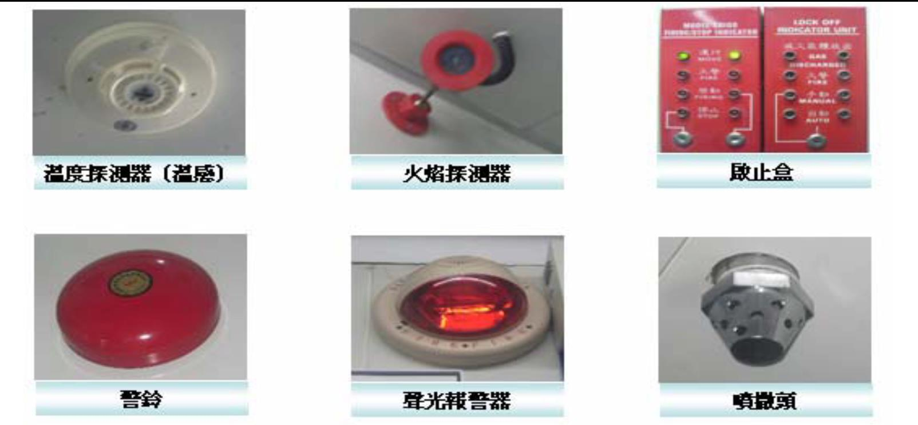
第三节 消防报警及联动系统
1、施工准备及施工工艺:
⑴ 管道安装:
1) 电线管采用JDG钢管
2) 电线管固定支架宜为1.5m---2.0m,且接头两端及拐弯处必须有支吊架。
3) 明装电线管煨弯时弯曲半径宜不小于管外径的6倍且不能有折皱或裂缝。
4) 电线管拐弯或超过30m时宜设过线盒。
5) 电线管应作为按地保护。
⑵ 导线敷设:
1) 导线规格型号符合设计及规范要求。
2) 电线接头应焊锡,且焊缝应饱满,光滑。
3) 由顶棚内引向接线盒的导线应穿金属软管,不应有祼露部分。
4) 不同电压等状,不同电流的导线不得穿在同一根管内。
⑶ 设备安装:
1) 控制器,声光报警,按钮及探测器规格型号应符合设计及规范要求。
2) 点型火灾探测器安装位置应符合规范要求。
3) 报警按钮安装高应宜为1.5m,且安装牢固不得倾斜。
4) 控制器墙上安装时,其底面距地不宜小于1.5m,安装应牢固,平直并可靠接地。
⑷ 系统调试:
1) 设备安装完后与主机连接完成进行系统调试。
第6页
甘肃省图书馆七氟丙烷灭火系统施工专项方案
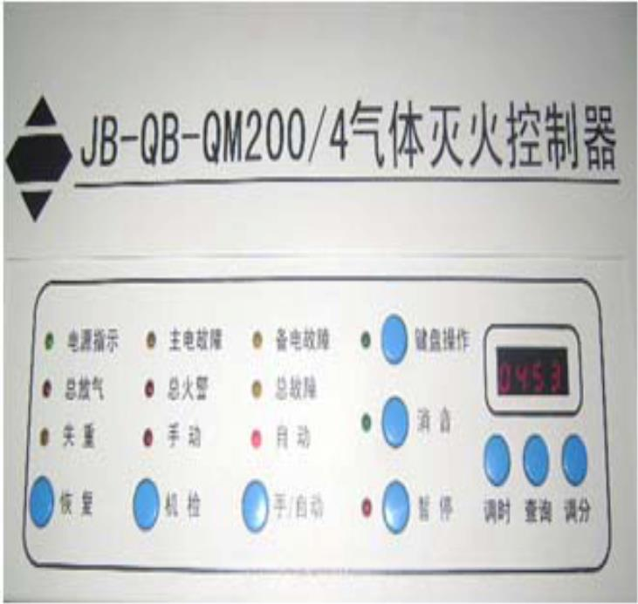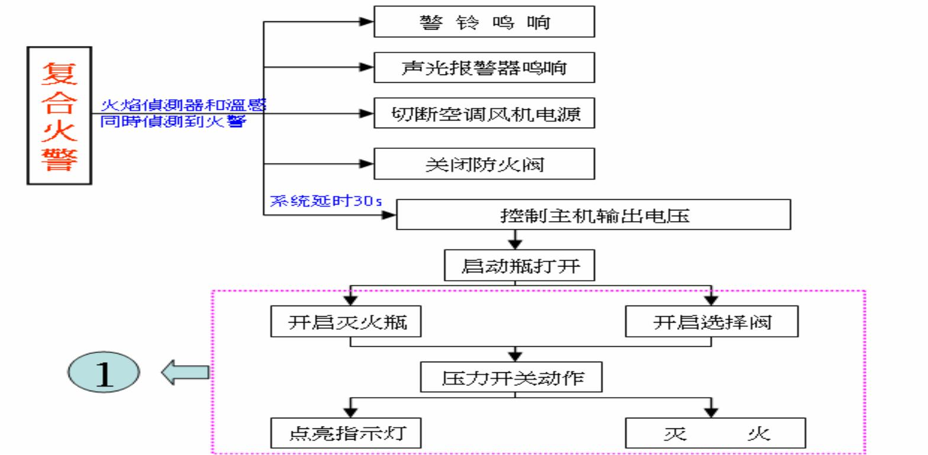
2) 调式应对每个探测器逐个寻检,其动作应准确无误。
3) 系统联调时应保证其功能完全达到要求,并能正确传出信号。
2、气体灭火控制及联动:
⑴ 自动启动方式:
1) 系統在上線的狀態下,控制主机按钮选择为自动状态。
2) 或啟止盒转换按钮处于自动状态。
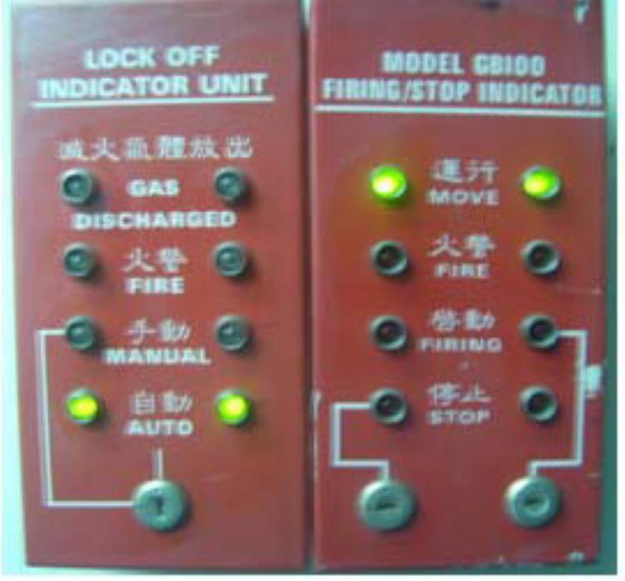3) 復合火警:火焰偵測器和溫感共同動作(兩者不分先后順序）。
復合火警 警铃鸣响 氣體釋放
⑵ 手动启动方式:火災發生時，控制主機不能自動啟動滅火，此時可人為啟動控制主機上的緊急啟
第7页

甘肃省图书馆七氟丙烷灭火系统施工专项方案
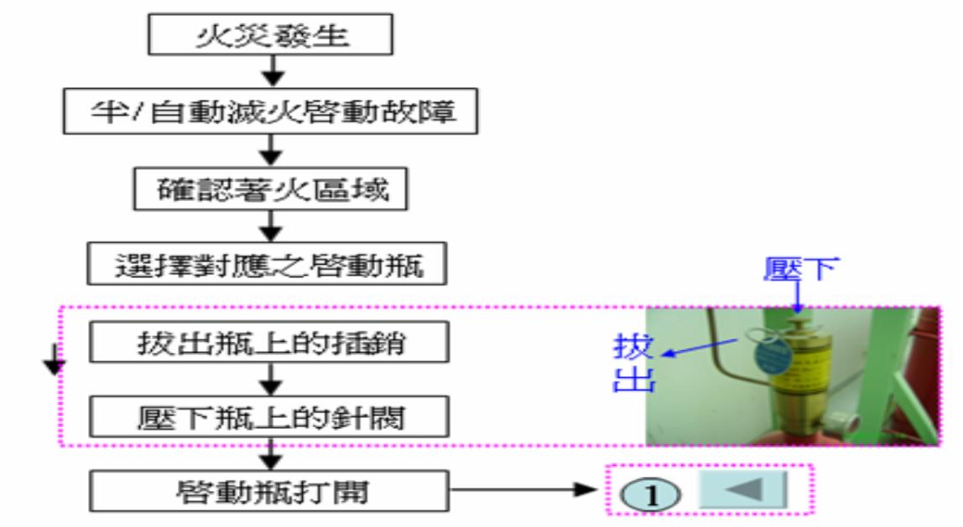
動按鈕或將啟止盒調至啟動狀態(啟動對應區域的緊急啟動按鈕）
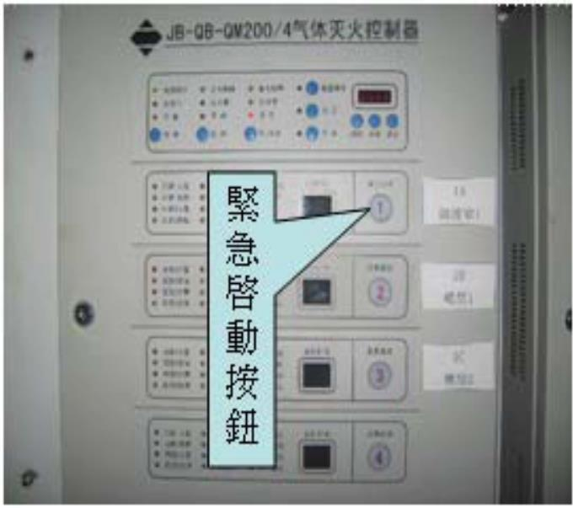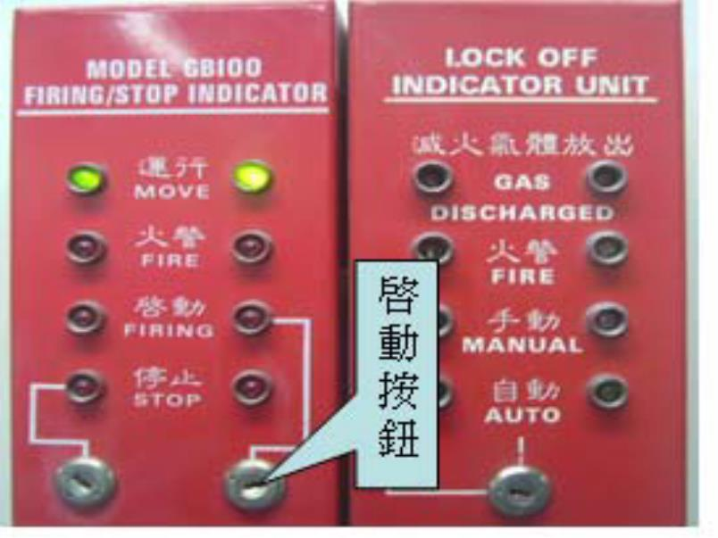1) 作業說明：
⑶ 机械应急启动方式:火災發生時,自動啟動方式和手動啟動方式均不能使用時，采
取的直接動作啟動鋼瓶而達成啟動系統滅火的方式
第8页
甘肃省图书馆七氟丙烷灭火系统施工专项方案
第四节 系统组件检查
1、气体灭火系统施工前应对灭火剂贮存容器、容器阀、选择阀、单向阀、喷嘴 和阀驱动装置等系
统组件进行外观检查,并应符合下列规定：
⑴ 系统组件无碰撞变形及其他机械性损伤。
⑵ 组件外露非机械加工表面保护涂层完好。
⑶ 铭牌清晰，组件所有外露接口均设有防护堵、盖，且封闭良好，接口螺纹和法兰密封面无损伤；
符合国家标准《二氧化碳灭火系统设计规范》GB50193-93(1999年版)的规定。
⑷ 气体灭火系统安装前应检查灭火剂贮存容器内的充装量与充装压力，且应符合下列规定：
⑸ 灭火剂贮存容器的充装量不应小于设计充装量，且不得超过设计充装量的1.5％。
⑹ 灭火剂贮存容器内的实际压力不应低于相应温度下的贮存压力,且不应超过该贮存压力的5％。
2、在气体灭火系统安装前应对阀驱动装置进行检查，并应符合下列规定：
⑴ 电磁驱动装置的电源电压应符合系统设计要求；通电检查电磁铁芯，其行程应能满足系统启动
要求，且动作灵活无卡阻现象。
⑵ 气动驱动装置贮存容器内气体压力不应低于设计压力，且不得超过设计压力的5％。
⑷ 气动驱动装置中的单向阀芯应启闭灵活，无卡阻现象。
3、系统主要部件的功能及作用:
⑴ 箱体:箱体是用来固定灭火剂贮存容器，启动瓶控制器等部件的，箱体底部有地脚螺栓，供固定
设备用；箱体部有进线孔，供外部设备进线用。
⑵ 火灾感烟探测器:火灾感烟探测器是带编码的感烟探测器，采集现场的烟雾参数，通过传输线向
控制器反映烟雾浓度的数据，控制器对其进行处理，从而准确地实现火灾的探测及报警功能(本
装置不含此件，需另配件）。
⑶ 火灾感温探测器:火灾感温探测器采用温敏元件为传感器件，可根据要求设定报警温度值，对现
场温度进行探测，并将信号放大，经传输线传至控制器，由控制器进行处理，确认现场是否存
在火警(本装置不含此件，需配套）。
⑷ 探测器底座:探测器底座用于安装烟感或温感探测器。
⑸ 紧急启停控制盒:能在人工确认火灾后按下控制盒紧急启动按钮，手动输入火警信号，以使灭火
控制器发出灭火指令，实施灭火；或在灭火控制器发出火警信号后，若现场无火警，则在延时
时间内，按下控制盒内的紧急停止按钮，停止控制器向电磁阀发出灭火指令。
⑹ 放气显示灯:放气显示灯安装在灭火区入口处，当现场发生火灾正在实施灭火时，放气显示灯闪
亮，警示人们该区域正实施灭火。
⑺ 声光报警盒:声光报警盒应安装在灭火区内，当现场发生火灾时，发出火警声响，并伴有光信号
第9页
燕晗山苑七氟丙烷灭火系统施工专项方案
显示，提醒现场人员迅速撤离。
⑻ 灭火剂储瓶:灭火剂储瓶采用高压气瓶，容积按设计图纸要求配制；灭火剂储瓶用来储存灭火剂;
灭火储瓶的维修和保养可参照国家劳动局《气体安全监察规程》执行。
⑼ 启动瓶:启动瓶采用高压气瓶，是用来贮存启动气体，启动气体为氮气。
⑽ 电磁阀:电磁阀安装启动瓶头阀上，发生火灾时，控制器发出灭火命令，打开电磁阀，启动气体
通过启动管道去打开灭火剂瓶头阀，释放灭火剂；灭火装置于保护区外时，也可以拔掉电磁阀
上的保险片，按下电磁阀上端手动按钮，实行机械应急手动灭火。
⑾ 瓶头阀:瓶头阀安装于灭火剂储瓶上,用于密封瓶内的灭火剂；发生火灾时,启动气体将瓶头阀打
开,将灭火药剂释放到保护区,实施灭火；注:正式使用前，不得装上瓶头阀上，用来喷射灭火剂。
4、系统安装调试及使用:
⑴ 装本装置就位于预先设计的位置。
⑵ 将装箱时拆下的立管及喷嘴装在容器阀上，连接处要牢固密封。
⑶ 确认模拟报警后中心控制器能有DC24V电压输出给电磁阀；如本装置自带报警控制器，由按说
明书中调试并将所有联动接好，检查线路是否正确；电磁阀暂时不装在启动瓶上。
⑷ 将电磁阀接通DC24V/1A电源，观察是否动作，并动作有力。
⑸ 打开压力表确认压力是否正常，必要时对照铭牌上的参数，称重检验瓶内灭火剂重量是否亏损。
⑹ 待电控系统验收合格后再将本装置全部装好开通。
⑺ 投入使用后，非专业人员不得随便打开箱门，或乱放其他物品。
⑻ 保护区内无人时，应将选择开放在自动位置。
5、系统维护与保养:
⑴ 维修保养人员，必须熟悉本装置的性能结构及工作原理(厂家可以培训）。
⑵ 每天对本装置巡视一遍，观看其是否正常。
⑶ 每3个月检查一次灭火器并启动气体储瓶的压力,当压力下降超过设计值10%时要予以补充。
⑷ 每年进行一次整体功能调试，从报警信号输入电磁阀动作均应正常。
⑸ 每年检查灭火剂重量一次，灭火剂净重减少5%以上应予以补充。
⑹ 每八年检查灭火剂贮瓶及启动瓶有无腐蚀和机械损伤，并做一次水压强度试验，合格后方再继
续使用。
⑺ 本装置启动应用后，应及时更换启动膜片、充气及灭火剂，并重新使各阀复位，重新提示报警
控制器。
⑻ 维修保养中如发现问题，请直接与本公司联系。
6、系统注意事项:
第10页
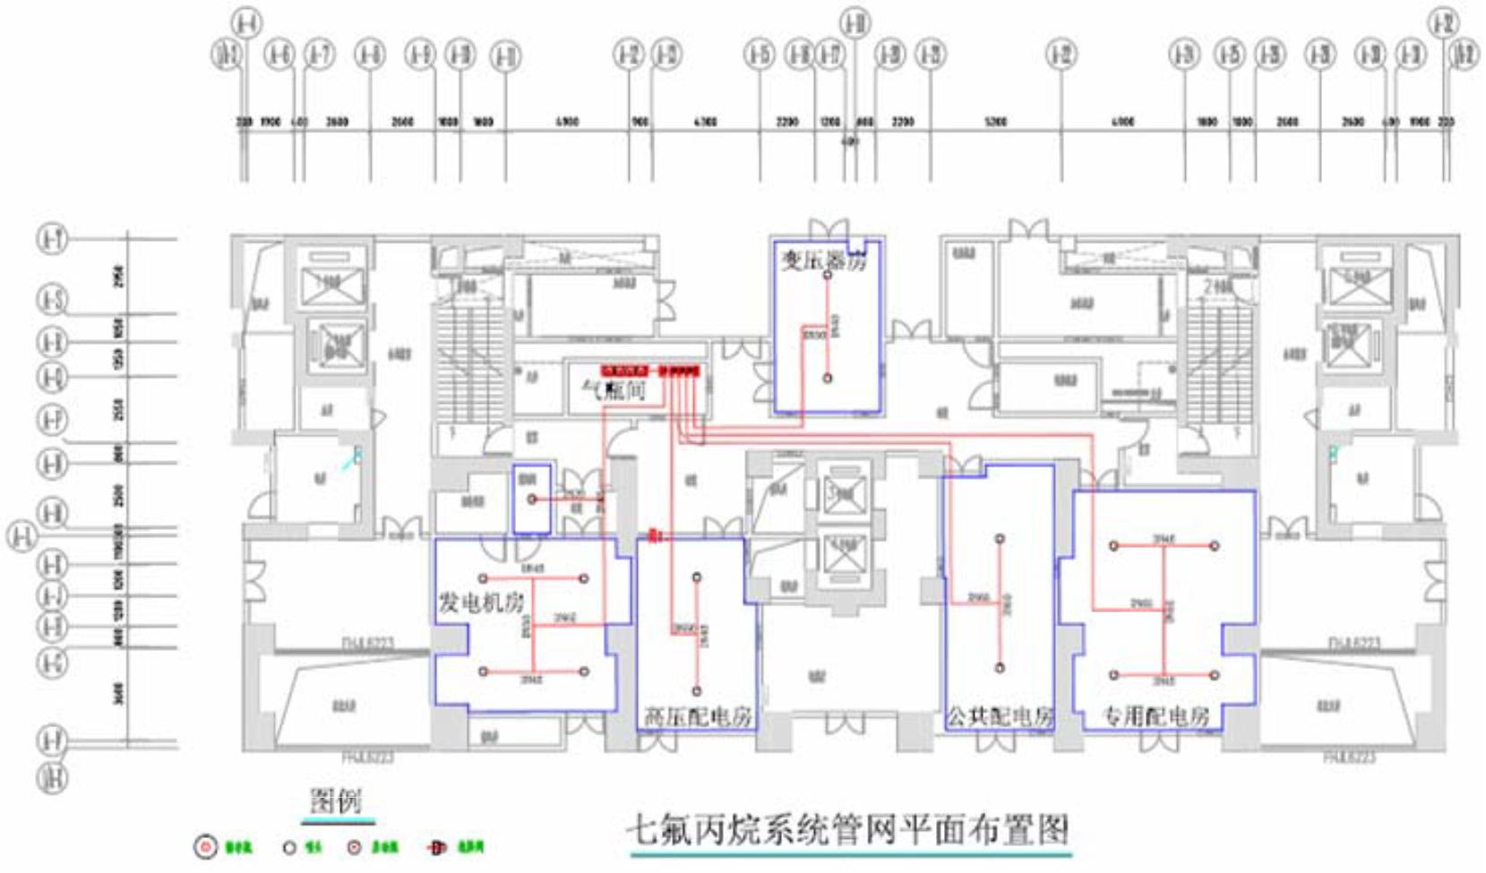燕晗山苑七氟丙烷灭火系统施工专项方案
⑴ 本装置在发出报警后灭火剂释放之前所有人要撤离现场；灭火完毕后要将废气排掉，通风方可
进入现场。
⑴ 本装置应由经过培训的专业人员负责。
⑵ 本装置在交付使用前和拆卸保养过程均不得装上开启杠杆，以免误喷。
⑶ 更换膜片，或部件时必须与厂方取得联系，不得随意更换。
⑷ 本装置在搬运过程中应直立方向上，并防止碰撞震动。
⑸ 无关人员不得乱动本装置，以免发生意外。
第四章 工程设计范围
第一节 设计内容根据工程平面图
1、变压器房、专用配电房、公共配电房、变压器房、高压配电房、柴油发电机房及储油间进行七
氟丙烷灭火系统工程设计及计算，具体详如下气体灭火系统管网平面图。
2、设计灭火方式:各防护区采用全淹没灭火方式。
3、设计条件：
⑴ 防护区海拔高度系数取1。
⑵ 系统的设计温度为20℃。
⑶ 灭火剂储存容器氮气增压压力采用二级(4.2+0.1MPa,表压，20℃)。
⑷ 设计喷嘴出口压力不小于0.7MPa。
第11页
燕晗山苑七氟丙烷灭火系统施工专项方案
⑸ 保护区的有关参数。
⑹ 采用组合分配及单元独立系统进行分区保护。
⑺ 保护区为独立封闭空间；
⑻ 保护区平时环境温度与自然环境温度近似。
第二节 设计说明
1、系统说明：
⑴ 系统构成:本系统由火灾自动报警系统、气体灭火系统设备及灭火剂输送管道组成。
1) 火灾自动报警系统包括火灾探测器、气体灭火控制器、消防警铃、声光报警器、紧急启
停按钮、放气指示灯及系统布线。
2) 气体灭火系统设备包括灭火剂储存装置、电磁驱动装置、连接软管、集流管、安全阀、
单向阀、选择阀、控制气管、瓶架、压力信号器、喷头。
3) 灭火剂输送管道包括高压内外镀锌无缝钢管及管道部件。
⑵ 系统具有自动控制、手动控制和机械应急操作三种启动方式。
1) 自动启动:灭火控制器设置在自动状态时，若某防护区发生有烟雾(或温度异常上升)，该防
护区的感烟(或感温)探测器动作并向灭火控制器送入一个火警信号，灭火控制器即进入单一
火警状态，同时驱动消防警铃发出单一火灾警报信号，此时不会发出启动灭火系统的控制信
号；随着该防护区火灾的蔓延，温度持续上升(或产生烟雾)，另一回路的感温(或感烟)探测
器动作，向灭火控制器送入另一个火警信号，灭火控制器立即确认发生火灾并发出复合火灾
警报信号及联动信号(关闭送排风装置和防火阀、防火卷帘等）；经过设定时间的延时，灭火
控制器输出信号启动灭火系统，灭火剂经输送管道施放到该防护区实施灭火；灭火控制器接
收到压力信号器的反馈信号后显亮防护区门外的放气指示灯，避免人员误入；气体灭火控制
器可设置在手动状态下，在火灾发生时只发出火灾警报信号而不产生联动。
2) 手动操作:在值班人员确认火警后，按下灭火控制器面板上或现场的"紧急启动"按钮可马上
启动灭火系统；在灭火剂喷放前按下灭火控制器面板上或现场的"紧急停止"按钮，灭火系统
将不会启动喷放。
3) 当自动启动、手动启动均失效时，可进入气瓶间实施机械应急操作启动灭火系统。
2、根据防火保护区的结构特点实行保护：
⑴ 要对变压器房、专用配电房、公共配电房、变压器房、高压配电房、柴油发电机房及储油间实
行保护；本次设计采用柜式七氟丙烷气体灭火系统对机房进行保护。
⑵ 其中变压器房储气瓶充装气体为269.77Kg，公共配电房为182.87Kg、变压器房为114.46 Kg、
高压配电房为143.31Kg、柴油发电机房为197.67Kg、储油间为16.64Kg。
第12页
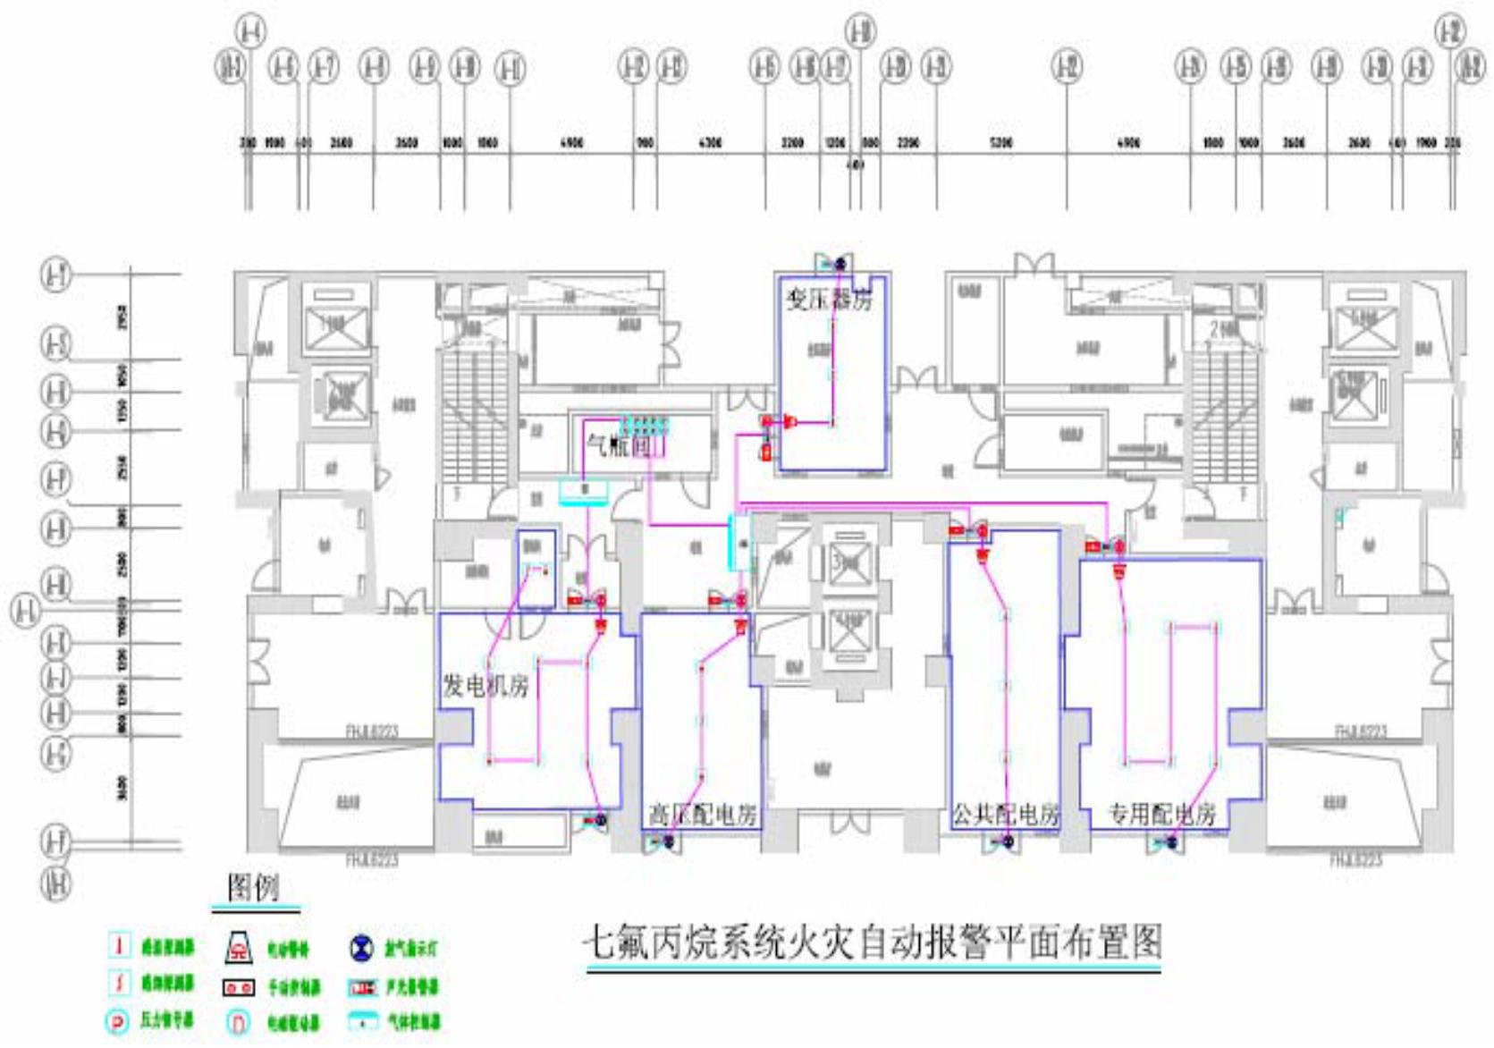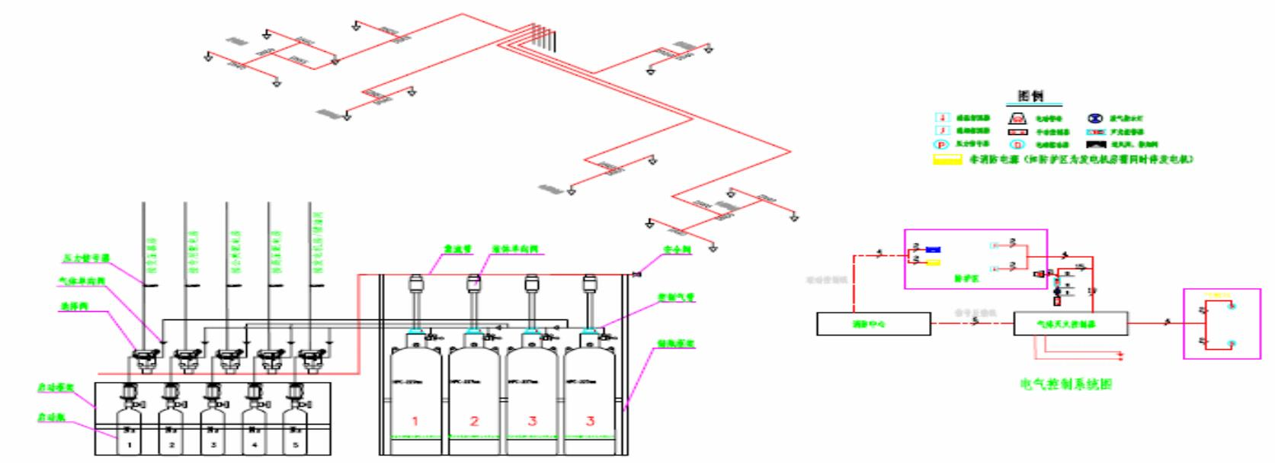燕晗山苑七氟丙烷灭火系统施工专项方案
⑶ 根据《洁净气体灭火系统设计、施工及验收规范》DBJ01-75-2003 的规定，柴油发电机房和储
油间的设计灭火浓度都为9.0%，喷射时间为10s，浸渍时间为10min。
⑶ 七氟丙烷灭火系统储瓶柜设在气瓶间房内,具体如七氟丙烷系统火灾自动报警平面布置图。
⑷ 结合本工程的特点，本次设计的七氟丙烷灭火系统为柜式单瓶组合无管网式。
3、灭火方式本设计采用全淹没灭火的灭火方式，即在规定时间内向防护区喷射一定浓度的七氟丙
烷灭火剂，并使其均匀地充满整个防护区，此时能将其区域里任何一部位发生的火灾扑灭。
第13页
燕晗山苑七氟丙烷灭火系统施工专项方案
4、系统设计参数如下表:
保护区名称 专用配电房 公共配电房 变压器房 高压配电房 发电机房 储油间
计算层高(m) 5.80 5.90 5.80 5.80 5.80 5.80
保护区面积(m²) 64.51 43.73 27.37 34.27 47.27 3.98
容积(m³) 374.16 253.63 158.75 198.77 274.17 23.08
防火区最低环境温度℃ 20
海拔高度修正系数 1.000
灭火设计浓度(％) 9.0 9.0 9.0 9.0 9.0 9.0
设计用量(kg) 269.77 182.87 114.46 143.31 197.67 16.64
储存用量(kg) 300.00 225.00 150.00 150.00 225.00
气瓶配制数量(瓶) 4 3 2 2 3
喷射时间(S) 10 10 10 10 10
抑制时间(min) 10 10 10 10 20
充装量(kg/瓶） 75.00充装率(kg/m³) 833.33
储瓶压力(mpa) 4.2
储瓶规格(L) 90
泄压口面积(m²) 0.130 0.097 0.065 0.065 0.097
喷头数量(个） 4 2 2 2 4 1
5、各专业接口:
⑴ 建筑：
1) 各防护区应是封闭良好的防火空间，门应向外开启并能自动关闭，疏散出口的门必须能从防
护区内打开。
2) 防护区的围护结构及门、窗的耐火极限不应低于0.5h，吊顶的耐火极限不应低于0.25h；围
护结构及门、窗承受内压的允许压强不应低于1200Pa。
3) 气瓶间宜设在专用封闭房间内，荷载不应低于800Kg/m²，耐火等级不应低于二级，并应有直
接通向室外或疏散走道的出口，门应为甲级防火门且向疏散方向开启。室温应为0℃-50℃，
并应保持干燥和良好通风，避免阳光直接照射。
4) 防护区的泄压口宜设在外墙上，并应位于防护区净高的2/3以上。
⑵ 电气：
1) 低压配电系统应为火灾自动报警系统提供消防电源。
2) 气瓶间内应设消防电话和应急照明灯；防护区的疏散通道与出口应设应急照明与疏散指示标
志；防护区的入口处应设防护区已采用七氟丙烷灭火系统防护的标志牌。
3) 设在地下、半地下或无可开启窗扇的气瓶间，以及无窗或固定窗扇的防护区应设机械排风装
置，排风口宜设置在下部并应直通室外。
4) 各防护区的火警信号和灭火剂喷放信号及系统故障信号应发送到消防控制中心的联动控制
第14页
燕晗山苑七氟丙烷灭火系统施工专项方案
柜，并使消防联动系统能在喷放灭火剂之前关闭该防护区内的空调、通风机及通风管道中的
防火阀等设备。
⑶ 安全要求:
1) 防护区入口处应设灭火系统防护标志。
2) 防护区应有能在30s内使该区人员疏散完毕的走道与出口。
6、系统安装：
⑴ 火灾自动报警系统：
1) 火灾自动报警系统的设备布置应按《火灾自动报警系统平面布置图》进行,不得随意更改。
2) 火灾自动报警系统的布线应符合国家标准《火灾自动报警系统施工及验收规范》的规定；绝
缘导线采用 ZR-BV1.5mm²，敷设方式 MT(穿电线管敷设)/MR(金属线槽敷设)/CP(穿金属软管
敷设)，敷设部位WS(沿墙面敷设)/CE(沿天棚或顶板面敷设)/SCE(吊顶内敷设)。
3) 火灾探测器的安装应符合国家标准《火灾自动报警系统施工及验收规范》的规定。
4) 紧急启停按钮应安装在防护区门外的墙上距地(楼)面高度1.3～1.5m处，安装应牢固并不得
倾斜。
5) 消防警铃和放气指示灯应安装在防护区门外正上方的同一水平线上，间距一般是 10cm；声
光报警器一般装在防护区门内的正上方或防护区内显眼、无遮挡的位置，以便灭火剂喷放前
提醒人员尽速撤离。
6) 气体灭火控制器安装时，其底边距地(楼)面高度宜为 1.3～1.5m，安装应牢固并不得倾斜;
安装在轻质墙上时,应采取加固措施;引入控制器的导线应符合《火灾自动报警系统施工及验
收规范》的规定。
7) 系统接地应符合国家标准《火灾自动报警系统设计规范》和《火灾自动报警系统施工及验收
规范》的要求。
⑵ 气体灭火系统设备：
1) 气瓶间内系统设备的布置可根据现场实际情况作适当调整，但应符合国家标准《气体灭火系
统施工及验收规范》的规定。
2) 灭火剂储存装置的安装应符合下列要求：储存容器上的压力指示器应朝向操作面，安装高度
和方向应一致；储存容器正面应标明灭火剂名称标志和储存容器编号；储存容器的支、框架
应固定牢靠，并做防腐处理。
3) 集流管安装应符合下列要求:安装前应检查内腔确保清洁；应在支、框架上固定牢靠并作防
腐处理；泄压装置的泄压方向不应朝向操作面。
4) 选择阀的安装应符合下列要求:操作手柄应安装在操作面一侧，当安装高度超过1.7m时应采
第15页
燕晗山苑七氟丙烷灭火系统施工专项方案
取便于手动操作的措施；采用螺纹连接的宜在与管道连接处采用活接头；应设置标明防护区
名称或编号的永久性标志牌并应将标志牌固定在操作手柄附近。
5) 电磁驱动装置的安装应符合下列规定:电气连接线应沿储存装置的支、框架或墙面固定；驱
动气瓶的支、框架应固定牢靠，并作防腐处理；驱动气瓶正面应永久性标明驱动介质的名称
和对应防护区名称或编号；气动管道布置应符合要求，平行管道或交叉管道之间的间距应保
持一致；气动平行管道宜采用管夹固定,管夹的间距不宜大于0.6m，转弯处应增设一个管夹。
⑶ 灭火剂输送管道：
1) 灭火剂输送管道的施工应按设计施工图纸和相应的技术文件进行，不得随意更改。
2) 灭火剂输送管道应采用无缝钢管，其质量应符合国家标准GB/T8163《输送流体用无缝钢管》
的规定并应内外镀锌，规格应符合下表规定：
公称 公制(mm) 15 20 25 32 40 50 65 80 100 125 150直径 英制(in) 1/2 3/4 1 1-1/4 1-1/2 2 2-1/2 3 4 5 6
外径×壁厚(mm) 22*3.5 27*3.5 34*4 42*4 48*4 60*4.5 76*5 89*5 114*6 140*8 168*8
3) 灭火剂输送管道的布置见《管网系统平面布置图》，管道沿梁底吊架固定或沿地(楼)面支架
固定(地板下)，管道、管道部件及喷头的安装应符合国家标准《气体灭火系统施工及验收规
范》的要求。
4) 灭火剂输送管道的吹扫、试验和涂漆:
① 应采用空气或氮气作气压强度试验，试验压力为6.4Mpa，试验时必须采取有效的安全措
施；进行强度试验时应先以0.2MPa压力预试验，试验合格后再逐步缓慢升压至3.2MPa，
无发现异状或泄漏再继续按0.8MPa逐级升压，每级稳压3min直至6.4MPa后保压，检查
管道各连接处应无明显泄漏，目测管道应无变形。
② 气压严密性试验的加压介质可采用空气或氮气，试验压力为5.3Mpa；试验时应以不大于
0.5MPa/s 的升压速率缓慢当升压至 5.3MPa，关断试验气源后 3min 内压力降不应超过
0.5MPa，且用涂刷肥皂水的方法检查管道连接处，应无气泡产生。
③ 灭火剂输送管道应在水压强度试验合格后或气压严密性试验前进行吹扫，吹扫管道可采
用压缩空气或氮气；吹扫时，管道末端的气体流速不应小于 20m/s，采用白布检查，直
至无铁锈、尘土、水渍及其他脏物出现。
④ 灭火剂输送管道的外表面应涂红色油漆；在吊顶内、活动地板下等隐蔽场所内的管道，
可涂红色油漆色环；每个防护区的色环宽度应一致，间距应均匀。
7、控制方式：
⑴ 自动控制:当某防护区感烟(或感温)探测器报警时,火灾报警控制器发出指令,该区警铃发
出报警声；若同时出现感温探测器、感烟探测器报警信号时，该区声光报警器发出声光报警，
第16页
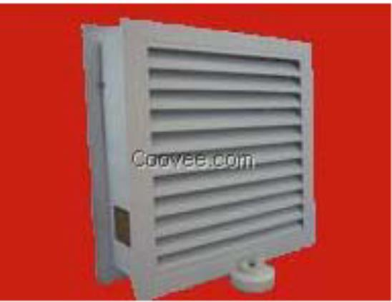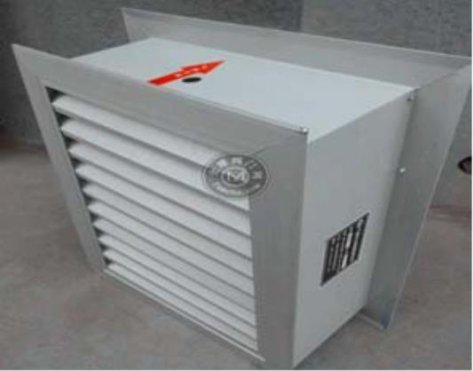燕晗山苑七氟丙烷灭火系统施工专项方案
同时停止通风设备(空调），切断非消防电源，火灾报警控制器进行30秒延时，延时结束后
向气体灭火装置发出灭火指令，气体灭火装置启动电磁启动阀，打开瓶组瓶头阀释放灭火剂实
施灭火；此时火灾报警控制器接受压力开关动作反馈信号，同时防护区门口放气灯点亮，
通知保护区正在放气灭火，人员勿入，消防中控室显示该防护区已释放灭火剂的信号。
⑵ 手动控制:在防护区有人工作或值班时，气体灭火控制器的控制方式选择“手动”位置，灭火系
统处于手动控制状态；若某防护区发生火情，按下气体灭火控制器面板上的“启动”按钮，既
可按“自动”程序启动灭火装置，实施灭火；也可以在确认人员已经全部撤离的情况下，按下
防护区门口设置的“紧急启动”按钮，即可释放灭火药剂实施灭火。
⑶ 机械应急手动:即当火灾探测系统探测到火警信号后，电气部分及控制系统都出现故障时，使用
机械的灭火控制方式；机械应急启动必须在钢瓶间进行，打击应急手柄，听到气动响声后,灭火
系统工作；机械应急启动时，应关闭好门窗和风口并确认所有人员已撤离后方可实施；上述
报警功能根据本工程的实际情况，加相应的信号模块(输入模块）、控制模块(输出模块)配合完
成上述控制显示功能。
⑷ 当发生火灾报警，在延时时间内发现不需要启动灭火系统的情况下，可按下气体灭火控制器
或防护区门外的“紧急停止”按钮；即可终止灭火程序。
8、防护区要求:
⑴ 该防护区灭火时应保持封闭条件，除泄压口以外的开口，以及用于该防护区的通风风机和通风
管道中的防火阀，在喷放灭火药剂前应做到关闭，此功能通过模块控制可以实现。
⑵ 防护区的最低环境温度为-10℃。
⑶ 防护区的围护结构承受内压的允许压强，高于1200Pa；
⑷ 防护区的围护结构及门窗的耐火极限高于0.5h，吊顶的耐火极限高于0.25h。
⑸ 防护区的泄压口设在外墙上，位于防护区净高的2/3处。
第三节 气体灭火泄压阀工作原理
1、气体灭火泄压阀的简单介绍:
机械泄压阀正面图1 机械泄压阀正面图2
第17页
燕晗山苑七氟丙烷灭火系统施工专项方案
⑴ 气体灭火泄压口为:机械自动泄压口。
⑵ 气体灭火泄压阀的安装方式:
1) 气体灭火泄压阀安装在灭火防护区的墙体或吊顶上，是气体灭火系统中一个组成部分，平时
里处于关闭状态；当气体灭火系统对防护区实施灭火时，将生产超过防护区建筑物允许承受
的压力，此时，自动泄压口将超压部分泄放，对保护区实施保护中；当压力降低时，关闭泄
压口，保证防护区的密闭性，满足灭火的需要。
2) 当气体灭火泄压口安装完毕，当防护区压力达到值(一般为1000Pa 或1100Pa±50Pa)(压力
值可根据用户要求设定)就会开启阀门手动泄压，当防护区内压力降低时，手动泄压口阀门
关闭。
3) 手动泄压口的选型:根据灭火系统设计规范，可计算出防护区泄压口的面积，根据计算出的
面积可选用不同型号的一个或多个手动泄压口。
规格型号 外形尺寸(mm) 泄压面积(㎡) 安装洞口(mm)
SPXYK-Ⅰ 600×600 0.101 650×650
SPXYK-Ⅱ 800×1100 0.25 850×1150
动作压力 一般为1000Pa或1100Pa
动作精度 ±50Pa
4) 气体灭火泄压口又叫气体灭火泄压阀、机械手动泄压口、消防自动泄压装置、泄压口、泄压
阀、防护区泄压口、防护区自动泄压口、机械泄压口、手动泄压口；消防自动泄压口(气体
灭火泄压口)安装在灭火防护区的墙体或吊顶上，是气体灭火系统中一个组成部分，平时里
关闭状态；当气体灭火系统对防护区实施灭火时，将生产超过防护区建筑物允许承受的压力，
此时，手动泄压口将超压部分泄放，对保护区实施保护中；当压力降低时，关闭泄压口，保
证防护区的密闭性，满足灭火的需要；当手动泄压口(气体灭火泄压口)安装完毕，当防护区
压力达到值(一般为 1000Pa 或 1100Pa±50Pa)(压力值可根据用户要求设定)就会开启阀门
手动泄压，当防护区内压力降低时，手动泄压口阀门关闭，手动泄压口的选型:根据灭火系
统设计规范，可计算出防护区泄压口的面积，根据计算出的面积可选用不同型号的一个或多
个手动泄压口。
5) 根据气体灭火系统防护区的结构要求，设定泄压阀动作的压力值(通常设定值为 1100Pa），
泄压阀平时常闭，闭合吸力等同于1100Pa作用力；当火灾发生时，气体灭火系统启动，防
护区内压力升高，当压力大于1100Pa设定值时，叶片迅速从关闭状态到达开启位置，防护
区内的压力迅速释放，实现保护防护区内围护结构的目的；当防护区内压力降低至预先设定
值以下时，泄压阀阀体内的闭合吸力会将叶片迅速关闭，以保证防护区灭火浓度。
第18页
燕晗山苑七氟丙烷灭火系统施工专项方案
2、工作原理:
⑴ 泄压口安装在防护区外墙或内墙泄压孔内,平时处于常闭状态；当防护区发生火灾时,气体灭火
系统在释放灭火气体之前,为了保证药剂浓度、浸渍时间，保证灭火成功,气体灭火系统防护区
的通风设备、空调将自动断电，通风管道和门、窗处于密闭状态；气体灭火系统启动释放灭火
气体，导致防护区内压力迅速超过建筑物内设计的允许压强。
⑵ 这时作用在叶片或盖板组件上的气体压力值达到设定压力值时，立即驱动叶片或盖板开启泄压，
以避免建筑物墙体、门、窗、玻璃等围护结构遭受破坏和导致灭火失败；当防护区内的压强降
到设定值以下时，无电源系列和有电源系列泄压口中的叶片或盖板将自动关闭,维持防护区内灭
火剂的灭火浓度,使其达到一定的灭火浸渍时间,将火灾及时扑灭。
3、气体灭火系统的组成:由报警主机、驱动瓶、贮气瓶、管网、选择阀、集流管、喷嘴、称重装置
等组成；
4、报警主机的功能:
⑴ 报警主机带有各保护区域的烟、温感报警功能。
⑵ 带有警铃和声光报警器警报功能。
⑶ 有防护区门边手动紧急延时启动功能。
⑷ 有手动紧急启动、停止功能。
⑸、有手、自动转换、联动驱动瓶、选择阀、风机、风阀等功能。
⑹ 提供开关量或24V信号与火灾自动报警主机联网功能。
⑺ 配有拨码开关可对烟、温感线路和电动阀线路进行监测和屏蔽功能（云涛气体主机）。
5、报警主机的工作原理:一般每个保护区都会两路报警回路,一路烟感一路温感,报警主机手动状态
时,烟、温感报警只会联动警铃动作，不会联动其它设备动作，当报警主机为自动状态时,一路
报警设备报警联动警铃动作，二路报警设备报警时联动声光报警器动作，同时主机开绐延时,
一般为30S(可以调节时间0S、15S、30S、60S），延时完后输出24V电压给驱动瓶电磁阀或电爆
阀动作，阀被打开后，驱动瓶气体经铜管驱动气瓶阀门打开(有二个区时才会配选择阀同时打开
选择阀),气瓶气体经高压软管、集流管、选择阀和管网到达保护区进行灭火,当管网有高压气体
时,压力开关动作，放气指示灯点亮，提醒不能入内，另外经延时后输出的24V电压联动保护区
内风机停止,各对外的风口关闭；如果选择阀未能打开,气体会经集流管上面的泄压阀进行泄压。
6、称重系统:对各贮气瓶的重量进行监控，当贮气瓶气体泄漏时称重系统会发出报警声音。
7、联网功能:气体主机报火警、故障、气体释放时会输出一个开关量或24V电源经继电器或火灾自
动报警系统的输入模块进行转换向火灾自动报警主机发出报警信号。
8、安装高度限制:
第19页
燕晗山苑七氟丙烷灭火系统施工专项方案
⑴ 依据GB50370-2005国标第3.2.7条规定，“七氟丙烷灭火系统的泄压口应于防护区净高的2/3
以上”；也就是说除七氟丙烷气体灭火系统的泄压口，下沿底边不低于防护区净高的2/3外，
其他气体灭火系统的泄压口安装高度没有限制。
⑵ 气体灭火系统的喷嘴均安装在防护区顶部，带一定角度向下喷洒；气体灭火系统在喷洒过程中，
防护区内地面的灭火气体比重最大，灭火浓度也最大，有利于迅速将火灾扑救，随着离地面高
度的升高灭火气体比重降低，防护区的顶层大多数聚集的是被压缩的防护区内的空气；若将泄
压口设置在防护区净高的2/3位置，泄压口释放的超压气体大多数将是压缩空气，这样减少了
灭火气体的流失，既确保了防护区的围护结构建筑物不遭到破坏，又确保了快速将火灾扑灭。
⑶ 建议各种类型气体灭火系统防护区泄压口下沿底边安装高度应在防护区净高2/3以上。
9、注意事项:
⑴ 安装前请先仔细阅读《泄压口产品使用说明书》，严格按说明书中的要求安装、检测和维护。
⑵ 安装过程中要求轻拿轻放，以避免自动泄压装置变形而造成结构和性能的破坏，导致无法正常
工作，特别是有电源式泄压口。
⑶ 装置不可倒装，否则无法正常工作。
⑷ 各厂家生产的泄压口出厂前已经调试合格，不得随意打开装置，调节内部零部件 。
⑸ 安装完毕，有电源式泄压口应做通电和开启动作试验，因该类型结构泄压口由电器和机械零部
件组成，故障率比无电源泄压口偏高；无电源式泄压口结构应检测阀门零件是否开启灵活正常。
⑹ 检查测试时一定要断开驱动瓶的电源线路。
⑺ 检查时先要将主机打在手动状态。
⑻ 在气瓶间或防护区工作时，防火区的门要保持常开状态。
⑼ 检修时要注意保持与各贮气瓶、驱动瓶手动紧急启动接钮的距离。
⑽ 检查测试完成后恢复以上断开线路；机械式泄压阀工作原理。
第五章 系统调试方案
第一节 调试准备
1、系统调试前必须具有完整的工程设计文件和施工记录文件，包括:设备平面布置图、设备接线图、
安装图、系统图、施工图；设计变更联系单、施工记录、检验记录；系统调试大纲。
2、并按设计要求查验设备的规格、型号、数量等。
3、中标后我方将编写详细的调试大纲和调试计划，并报施工监理和建设单位、业主审批，以保证
总体进程。
4、施工中我方将按有关规定，全面检查系统施工质量，包括设备安装、线路敷设、线路绝缘电阻
测试、系统接地等。
第20页
燕晗山苑七氟丙烷灭火系统施工专项方案
第二节 系统调试要求
1、系统火灾中央报警控制器设备在系统调试前先需逐个进行单机通电调试；并对各种报警设备逐
个进行功能试验。
2、报警控制器已满足下列功能调试要求：
⑴ 软件测试。
⑵ 火灾报警自检功能测试。
⑶ 消音、复位功能测试。
⑷ 故障报警功能测试。
⑸ 火灾优先功能测试。
⑹ 报警记忆功能测试。
⑺ 电源自动转换和备用电源的自动充电功能测试。
⑻ 备用电源的欠压和过压报警功能测试。
⑼ 接地系统性能测试。
3、系统主电源与备用电源将满足下列调试要求：
⑴ 电源容量符合现行有关国家规定。
⑵ 备用电源连续充放电三次后，主电源与备用电源能自动切换。
4、探测器调试要求:将采用专用的检测仪器，对探测器进行逐个试验，其动作应准确、可靠。
5、系统控制功能及联动功能的调试要求:在系统主电源、备用电源分别供电的状态下，对系统的各
项控制功能、联动功能进行逐个调试。
6、系统调试正常并且其无故障将达到要求:系统将在调试正常后，连续120小时运行无故障，才能
确认为调试完毕，并按规定填写调试报告，使系统进入正式验收工作阶段。
7、联动试验实为系统与火灾自动报警系统的联动动作试验，反映各系统组成部件之间协调和配套。
第三节 系统调试
1、安装完毕后，进行系统功能测试，旨在检测系统各部件的应用性能及工作状态，已灌装灭火剂
的系统可做电磁启动器启动动作试验。
2、新市场营销法则 助推企业成长电子商务营销 食品餐饮营销 建筑房产营销 消费品营销
3、调试负责人必须由有资格的专业技术人员担任，所有参加调试的人员应职责明确。
4、调试前应按设计图纸要求检查系统设备的规格、型号、数量以及安装质量，并应及时处理有关
问题。
5、系统调试的项目及要求按国家标准《火灾自动报警系统施工及验收规范》和国家标准《气体灭
火系统施工及验收规范》的要求进行。
第21页
燕晗山苑七氟丙烷灭火系统施工专项方案
第四节 工程竣工验收
1、自检验收方案(火灾自动报警系统检测):
⑴ 消防用电设备主备电源的容量、自动切换装置安装位置应符合防火设计要求和火灾自动报警系
统设计规范。
⑵ 消防用电设备的动力线、控制线、接地线、信号线的敷设方式应符合《电气装置安装工程施工
及验收规范》中的有关规定。
⑶ 火灾探测器的类别、型号适用场所、安装高度、保护面积、保护半径和探测器的间距应符合火
灾报警系统设计规范。
⑷ 各种控制装置的安装位置、型号、数量、类别、功能及其安装应符合施工设计要求。
⑸ 火灾报警控制设备按实际数量:5台以下全部抽检，6台以上按30-50%比例抽检。
⑹ 火灾报警探测器(包括报警按钮)按实际数量的5-10%比例抽检，但不少于10只进行模拟火灾响
应试验和故障报警试验，两项试验均正常。
⑺ 消防电梯应进行1-2次人工控制和自动控制功能的检测。
⑻ 消防电括按消防控制室内设备的对讲电括进行 1-3 次通话试验和电话插孔按 5-10%检测试验，
并用“119”进行1-3次通话试验。
2、气体灭火系统检测:
⑴ 系统中的流量及最不利点的试验压力，应符合设计及规范要求。
1) 一般规定验收:
① 气体灭火系统的竣工验收应由建设主管单位组织，建设、公安消防监督机构、设计、施
工等单位组成验收组共同进行。
② 竣工验收时，建设单位应提交下列技术资料：经批准的竣工验收申请报告、施工记录和
隐蔽工程验收记录、竣工图和设计变更文字记录、竣工报告、设计说明书、调试报告、
系统及其主要组件的使用维护说明书、系统组件、材料及管道附件的检验报告、试验报
告和出厂合格证、竣工验收所提交资料。
2) 竣工验收所提交的主要资料内容有:竣工图、设计变更文件记录(含工程洽商记录)、施工记
录(含隐蔽工程验收记录）、检验记录(含绝缘电阻、接地电阻测试记录）、系统调试报告。
3、工程竣工验收:
⑴ 气体灭火系统竣工验收合格后，应立即将系统恢复到正常工作状态。
⑵ 气体灭火系统竣工验收时，应对防护区的划分、用途、位置等情况进行核查，应和设计要求一
致并符合现行有关设计规范的规定:应对防护区的安全设施进行认真检查，确保人员和财产安全:
应检查贮瓶间的位置、通道、耐火等级等装置与设计要求是否一致。
第22页
燕晗山苑七氟丙烷灭火系统施工专项方案
⑶ 系统设备验收 气体灭火系统竣工验收时，应对灭火剂贮存器、集流管、阀驱动装置、选择阀、
灭火剂输送管道和喷嘴等设备进行检查，检查结果应符合设计要求和施工质量要求。
⑷ 系统功能验收 气体灭火系统竣工验收时，应通过模拟启动试验和模拟喷气试验对系统功能进
行检查。
⑸ 本系统按设计安装完毕后，经检验合格可提交验收。
⑹ 验收试验合格后，经消防主管部分以及使用单位认可，即交付使用。
第五节 检查和保养
1、本装置是种新型的高效灭火装置，自动化程度高，密封性能要求很严格，因此必须建立相应的
维护保养制度，并有专人负责进行经常性维护、检查，以保持良好工作状态。
2、护人员，必须熟悉本装置的性能参数，动作程序，以及各阀件的结构原理，拆装工艺，需要时，
可来厂学习和培训。
3、时每一月检查启动钢瓶一次，对灭火剂容器、选择阀、高压软管、集流管、管网、喷嘴等全部
系统外观检查，系统组件应无机械损伤，表面无锈蚀，铭牌清晰，铅封和标志应完整；若发现
启动钢瓶的充装氮气压力指示值低于额定值的 90%或压力表指针降至红区时，应予重新充装；
每次检查应做好记录。
4、年检查灭火剂重量一次，凡灭火剂净重减少10%时，应予及时补充。每次检查应做好记录。
5、一年应对本装置各阀件进行维护检查，无异常现象方可继续使用。
6、五年对软管进行10MPa的水压强度试验和6.7MPa的气密性试验，性能合格才能继续使用。
7、每年检查储瓶的支撑情况是否良好，管道的吊架、挂钩或压板是否稳固。
8、每年对管道、喷嘴用压缩空气(或氮气)进行一次吹除，吹除时可分段进行。
9、每年对管道系统进行一次气密性试验，试验压力按设计要求。
10、每年检查储瓶有无腐蚀和机械损伤，并作一次水压强度试验，压力为10MPa，性能合格才能继
续使用。
11、每年检查储瓶的同时，对有关阀体进行水压强度试验和气密性试验。
12、置灭火启用后，应将下列各部分恢复到原位置，使其工作正常，方可继续使用。
⑴ 自动报警气体灭火控制器复位（详见电气使用说明书）。
⑵ 查压力讯号器活塞是否复位。
⑶ 阀更换新膜片，恢复原工作状态。
⑷ 钢瓶重新充装启动气体，充装压力6MPa（20℃）。
⑸ 释放过的选择阀压臂放下，使阀瓣轴下移，再将阀瓣轴压下，使其复 位。
⑹ 单向阀是否复位。
第23页
以上内容仅为本文档的试下载部分，为可阅读页数的一半内容。如要下载或阅读全文，请访问：https://d.book118.com/248001043032006045

